«Посадка лука». Опытно-экспериментальное занятие во второй младшей группе

**Алиева Патимат**  
«Посадка лука». Опытно-экспериментальное занятие во второй младшей группе

*«****Посадка лука****»*

**Опыт-эксперимент в разновозрастной группе.**

Цель: расширение представлений детей о луке, его свойствах, полезных качествах, технологии его выращивания.

Предварительная работа: рассматривание луковицы, дидактические игры по ознакомлению с овощами, рассказ воспитателя о луке и его свойствах.

Материал: луковицы, ящик с землёй, лейка, бумажные салфетки для рук, фартуки.

Словарная работа: верхушка, чешуйки, донце, стрелки.

Рассказ о луке и его свойствах.

Лук – огородное растение, распространённое во всём мире. С древних времён лук применялся как лекарственное растение. Известно, что египтяне разводили лук на больших площадях и употребляли его в огромных количествах, не страшась специфического запаха. В далёкой стране, Греции, лук входил в число самых часто употребляемых любимых и овощей, употребляли его в основном богатые люди. Потом лук стал пищей простых людей, но все признавали его бесчисленные достоинства и целебные свойства.

И сейчас лук широко используется не только как продукт питания, но и как необходимое народное средство при лечении ангины, кашля и насморка.

Ход эксперимента:

– Дети у меня что-то есть под салфеткой. А что? Отгадайте загадку:

*«Старый дед во сто шуб одет, кто его раздевает, тот слезы проливает»*.

– Посмотрите-ка сколько **лука**! А вы помните, почему говорят: *«Лук - от семи недуг»*? Да, лук помогает лечить людей. Давайте рассмотрим луковицу. Какой он? *(круглый)* А какого цвета? *(желтого)*. Потрогайте его пальцем и скажите, лук твердый или мягкий? Вот сейчас я разрежу луковицу *(все меня любят, а как раздевать - слёзы проливать)*. Понюхайте, чем он пахнет? А почему вы плачете? Да лук щиплет глаза и заставляет всех плакать. Кто хочет угоститься луком? Какой лук на вкус? *(дать попробовать лук на вкус и чем-нибудь заесть его)*. Лук горький, но он очень полезный, в нем много витаминов.

– Мы сегодня будем сажать лук в землю и понаблюдаем, что же произойдет. Кто знает что вырастет из **лука**? *(росток)* Длинные зелёные листики. У **лука** они называются пёрышки или стрелки, потому что на них похожи. Все основные витамины скапливаются именно в стрелках, поэтому очень важно употреблять в пищу зелёный лук. В луке содержатся витамины **группы С**. Эти витамины защищают организм от различных болезней, особенно от простуды и гриппа.

*(показать проросшую луковицу)*

– Какого цвета росток? Росток на верхушке **лука**. А еще у **лука есть корешки**, это много тонких *(ниточек)*.

– А для чего лук нужен? Какая от него польза? *(в нем есть витамины, кто ест лук, тот не болеет)*

– Рассмотрим дальше нашу луковицу. У нее есть верхушка, чешуйки и донце. Низ луковицы называется донце, отсюда появятся корешки. Возьмем луковицу за верхушку и **посадим донцем в землю**. Чтобы лук рос, луковицу сажают в землю корешком, росток вверх. Мы **посадим** лук для себя и других ребят. Вот так надо сделать углубление в земле и туда **посадить луковицу**.

– Давайте вспомним, какие условия необходимы для жизни растений? *(ответы детей)*

Да, правильно. Свет, тепло, вода и почва - необходимы для жизни растений. Всё это у нас есть.

3. Физминутка.

А теперь, ребята, давайте с вами поиграем.

Илья у нас будет луком? *(На голову ребенку надеть ободок с изображением луковицы)*

Есть у нас огород, там зеленый лук растет

Вот такой вышины, вот такой ширины.

Ты, лучок, сюда спеши

И немного попляши. Молодцы, ребята.

– А теперь вы сами будете сажать. Дети подходят к столу. Как правильно **посадить луковицу**? Какой частью её надо сажать в землю? **Посадить луковичку надо так**, чтобы её верхняя часть выступала из земли. (Воспитатель производит все действия, комментируя их, дети выполняют действия вслед за воспитателем). Найдите, где у **лука корешки**. А теперь сажайте в землю.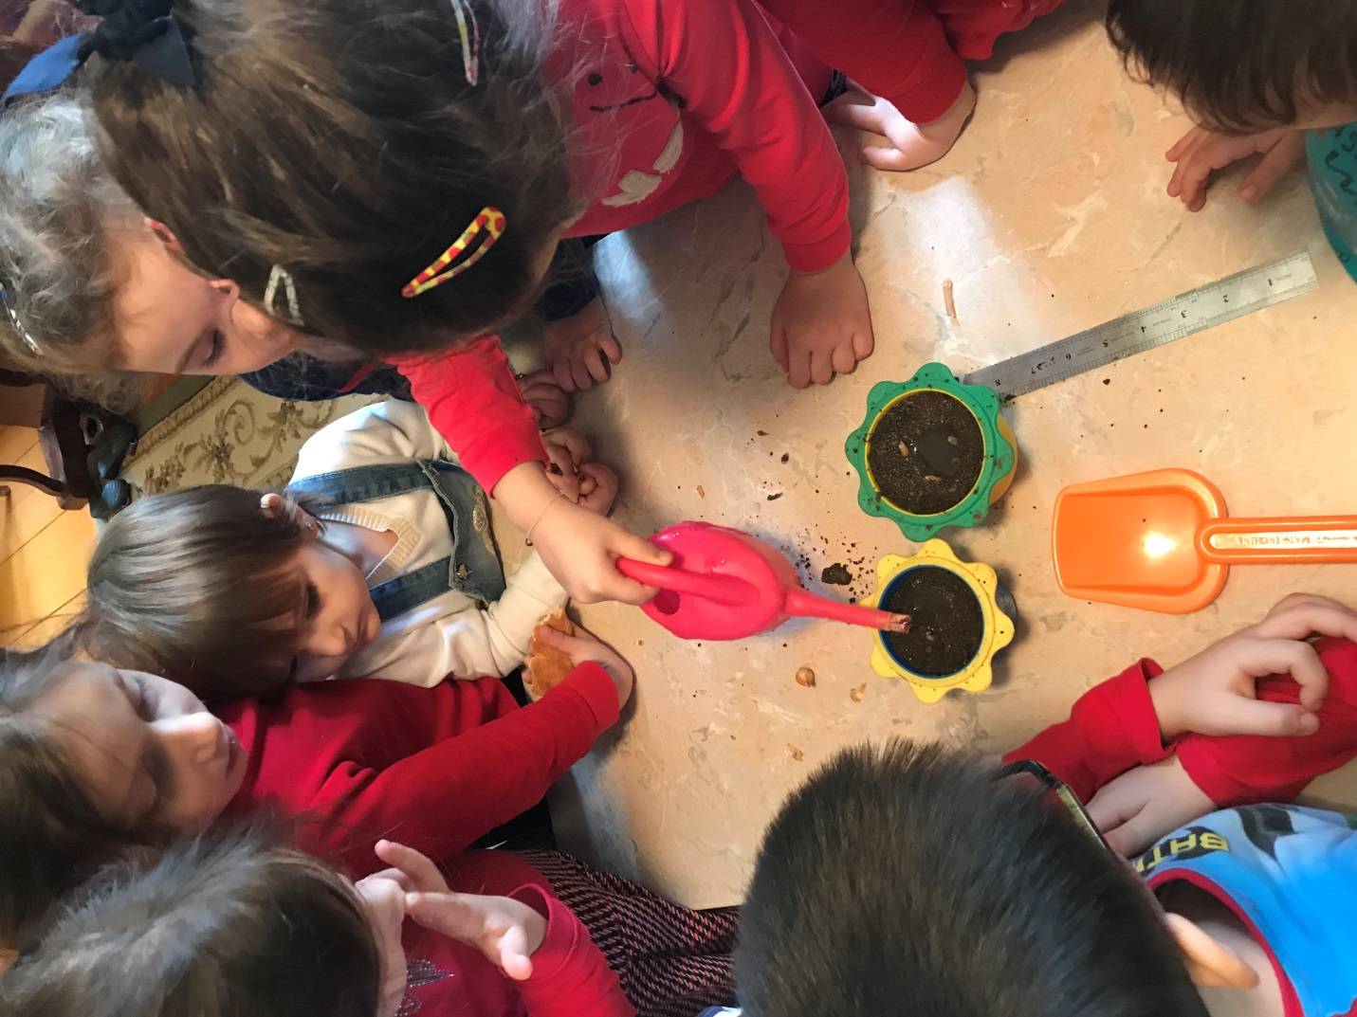

– Подумайте, что ещё необходимо сделать? *(ответы детей, если дети не отвечают, то необходимо помочь им.)*

– Нужно полить луковицы сейчас и делать это ежедневно, следить, чтобы земля в ящике не пересыхала. *(дети поливают****посаженные луковицы****)*. А что надо еще, чтобы лук рос? *(тепло и воду)* я покажу как надо поливать. А вы каждый день будете поливать, и смотреть, как он растет.

– Теперь выберем самое подходящее место для нашей **посадки**, светлое и тёплое.

Куда мы поставим лук, чтобы он у нас лучше рос? *(На подоконник)*. Правильно, поближе к солнышку. Теперь мы каждый день будем наблюдать, как растет наш лук. Как мы будем ухаживать за луком? *(Показ карточки)*.

– Молодцы, ребята, хорошо мы сегодня потрудились.

Через две недели дней.

Вот это да!

Вывод эксперимента: объяснить детям, что растение-живое и ему нужны для роста вода, свет, тепло, что во время развития оно меняется *(появляются, растут корни и листья)*.

`